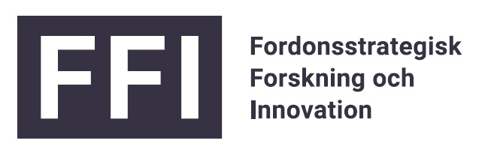

Förord
FFI, Fordonsstrategisk forskning och innovation, är ett samarbete mellan staten (Vinnova, Trafikverket och Energimyndigheten) och fordonsindustrin (Scania CV AB, AB Volvo, Volvo Car Group och FKG - Fordonskomponentgruppen). Genom FFI har kunskap byggts upp hos industrin, universitet, högskolor och forskningsinstitut, och lösningar utvecklade inom samarbetet har implementerats och accepterats av både användare och av samhället.

Syftet med denna färdplan är att sätta inriktningen på de olika delprogrammen och utgöra ett viktigt instrument för styrning, uppföljning och utvärdering. Färdplanen innefattar samtliga delprogram och dess prioriteringar kommer att utvärderas och uppdateras löpande för att dynamiskt spegla aktuella samhällsutmaningar och möjliggöra en accelererad omställning av transportsektorn.

Färdplan FFI
Transportsystemet står inför vår tids största transformation och tidsfönstret för att klara de globala hållbarhetsmålen håller snabbt på att stängas. Transportsystemet utgör en vital del av samhällets funktioner, och rörlighet för gods och personer och utgör en förutsättning för ett välfärdssamhälle. Samtidigt medför dagens transportsystem en rad utmaningar såsom emissioner, trängsel, hälsoeffekter och inte minst ineffektivitet. För att hinna skapa effekt behöver vi gå till handling nu.

FFI har ett omfattande ansvar för att accelerera arbetet och för att hitta och bidra till lösningar. För att vi ska lyckas behöver vi ställa om hela systemet tillsammans. Förutom ny teknik krävs förändringar av regelverk, infrastruktur, affärsmodeller och beteenden. För att åstadkomma detta i tid behöver vi vara flexibla så att vi löpande lär, justerar och ser över våra prioriteringar.

År 2021 beslutade FFI om nya effektmål som ska vägleda resan mot år 2030. Dessa är:
- FFI har demonstrerat lösningar som gör samhällets vägtransporter fossilfria, säkra, jämlika och effektiva.
- FFI har utvecklat hållbara lösningar som har implementerats och accepterats av användare och samhälle.
- FFI har, genom innovation, partnerskap och samverkan, bidragit till att utveckla kompetens, infrastruktur, policy, regelverk och affärsmodeller inom vägtransportsystemet.
För att nå effektmålen har FFI i nuläget identifierat fyra tematiska delprogram. För att driva och finansiera stora komplexa projekt som involverar många parter och som går över flera tematiska områden, finns också ett femte delprogram, FFI Accelerera. Delprogrammen är:
- FFI Cirkularitet med fokus på klimat- och miljöpåverkan ur ett livscykelperspektiv och stärka hållbarheten genom hela värdekedjan kopplat till utveckling, tillverkning och avveckling av fordon.
- FFI Nollutsläpp med fokus på fordonssektorns påverkan på klimat och miljö genom att utveckla och integrera fossilfria och elektrifierade fordon med dess infrastruktur och användare.
- FFI Trafiksäker automatisering med fokus att öka trafiksäkerheten och göra transporter mer hållbara genom säkra uppkopplade automatiserade fordon förberedda för samnyttjande
- FFI Transport- och mobilitetstjänster med fokus på att utveckla tjänster, transportlösningar och systemintegrationer i syfte att skapa förutsättningar för ett mer resurseffektivt och hållbart transportsystem. Här ingår både teknikutveckling, affärsmodeller, infrastruktur, policy och beteende.
- FFI Accelerera med fokus på accelererad omställning genom systemdemonstration, uppskalning samt behovsdrivna projekt där samtliga systemdimensioner adresseras

Viktiga aspekter för alla delprogram
Flera aspekter är viktiga för alla delprogram inom FFI och för att säkerställa att vi tillsammans lyckas med att nå de övergripande effektmålen.
- Internationalisering. I sin helhet behövs en internationell ansats i hela projektportföljen för att skapa synergier och utveckla internationellt uppkopplade forsknings- och innovationsmiljöer
- Konkurrenskraft. Programmet ska bidra till att stärka industriell konkurrenskraft och utveckla konkurrenskraftiga transportlösningar för en global marknad
- Digitalisering. Digitaliseringen är en viktig möjliggörare för att realisera de övergripande effektmålen och genomsyrar samtliga delprogram.
- Jämlikhet och jämställdhet. För att skapa framgångsrika innovationer behövs satsningar som utmanar normer och bidrar till ökad jämställdhet och jämlikhet. Programmet vill aktivt medverka till att jämställdhetsperspektiv aktivt lyfts fram såväl inom projektgruppssammansättningar samt inom forskningsfrågeställningar.
- Takta policy, regelverk och teknik. För att underlätta utveckling och implementering av teknik behöver utvecklingen av policy och regelverk ske simultant.
- Riskavlastning. Programmet står för riskavlastning för modiga utvecklingssteg i en tid av hög förändringstakt. Inkrementell förbättring inom mogna områden får mindre fokus.

FFI Cirkularitet
Delprogrammets uppdrag är att minimera klimat- och miljöpåverkan ur ett livscykelperspektiv och stärka hållbarheten genom hela värdekedjan kopplat till utveckling, tillverkning och avveckling av fordon, inkl. dess ingående komponenter. Därmed utvecklas och förbättras möjligheter för framtida produktion i Sverige.
När användarfasen av fordonet alltmer sker fossilfritt är det i framställningsfasen och avvecklingsfasen av fordonet som det finns störst potential att minska ett fordons totala miljö- och klimatpåverkan.

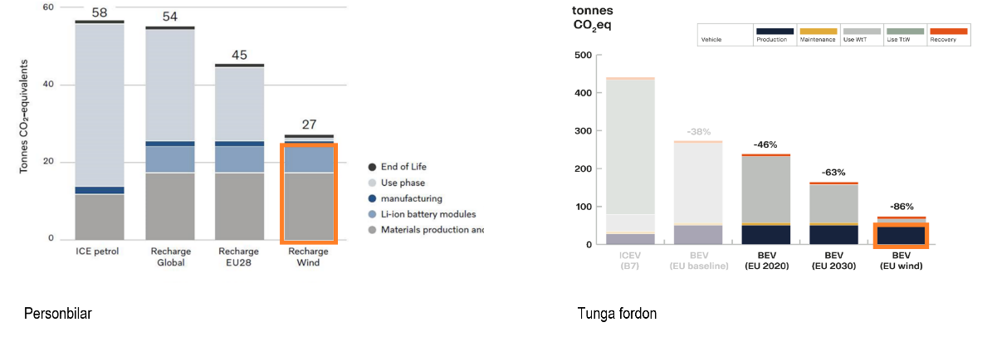

Med delprogrammet FFI Cirkularitet vill FFI bidra till att öka kompetensen inom, och hitta konkreta lösningar för utmaningar kopplade till cirkularitet. Delprogrammet ska bl.a. bidra till minskade klimatutsläpp och energianvändning, effektivare resursanvändning samt utfasning av farliga ämnen kopplat till tillverkning och avveckling av fordon. Det finns ett behov av att öka kompetensen inom området cirkularitet, där nya affärsmodeller och arbetssätt kommer att behövas för att möjliggöra ett skifte mot ett cirkulärt system. Utöver det finns utmaningar kopplade till regelverk och standarder. Delprogrammet ska bidra till att fordonsföretag inom några år har gemensamma principer för att beräkna utsläpp avseende tillverkning/skrotning av fordon och kan redovisa detta öppet.

Förändrade krav och beteenden från kunder kopplade till mobilitet ställer nya krav på produkter, t.ex. ökad livslängd, spårbarhet och flexibilitet. Nya produkter, som t.ex. batteri- och bränslecellsfordon, skapar nya utmaningar inom produktion. Andra krav ställs på produktionssystemet, t.ex. hantering av mjukvara och data för produkter i produktionssystem och leverantörskedjor, förändrade framställningssystem och nya aktörer. En robust och konkurrenskraftig produktionskedja lokalt och globalt behöver säkras. Det är också viktigt att kunna erbjuda ett hållbart och attraktivt arbete i hela värdekedjan, för att behålla arbetskraft och attrahera nya kompetenta människor.

Delprogrammet FFI Cirkularitet fokuserar på att finansiera projekt inom följande områden:

- Design för cirkularitet, t.ex.
  - Att ta ansvar för hela värdekedjan, bl.a. genom cirkulära affärsmodeller. Ett kompetensskifte behövs genom hela kedjan; utveckling, tillverkning och återvinning och återanvändning.
  - Optimerad livslängd på produkter, material och delar
  - Utveckling av metoder, verktyg och standarder
  - Cirkulära materialflöden
  - Nya produktionsprocesser som möjliggör återanvändning samt återvinning
  - Modularisering för ökad livslängd, utbytbarhet och flexibilitet

- Social hållbarhet i hela värdekedjan, t.ex.
  - Etiska och sociala aspekter av hållbarhet
  - Behålla anställda och attrahera ny kompetens genom tekniker och lösningar för kognitiv och fysisk support
  - Rena och hållbara fabriker

- Klimatneutral, cirkulär tillverkning och återvinning, t.ex.
  - Återanvändning (även av utrustning)
  - Hållbara, resurseffektiva och cirkulära produktionssystem
  - Nya tekniker, bl.a. för att anpassa till elektrifiering samt reducera nuvarande miljöavtryck
  - Att skapa förutsättningar för robusta produktionskedjor
  - Ökad användning av sekundära material

- Andra områden som bidrar till delprogrammets uppdrag, t.ex.
  - Nya material, teknologier eller metoder som radikalt minimerar miljöpåverkan från utveckling, tillverkning och avveckling av fordon

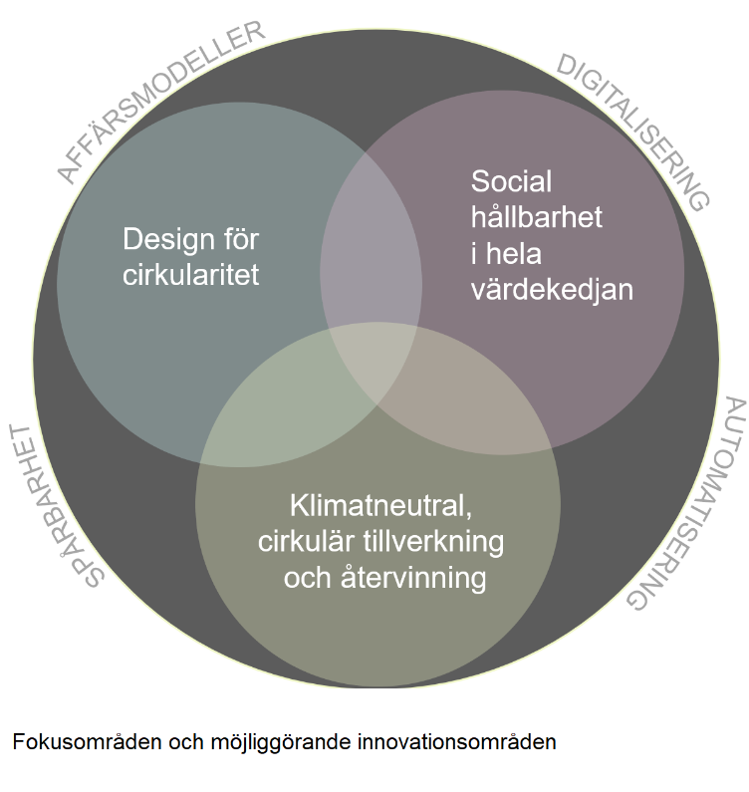

Delprogrammet kommer inte att finansiera rena kostnadsbesparingar, effektivitetsförbättringar eller rationaliseringar som inte är kopplade till cirkularitet. De projekt som godkänns ska ha en tydlig beskrivning av hur projektet bidrar till en möjlig förbättring ur ett livscykelperspektiv.

FFI Nollutsläpp
Delprogrammets uppdrag är att minska fordonssektorns negativa påverkan på klimat och miljö genom att utveckla och integrera nollutsläppsfordon med dess ladd- och tankinfrastruktur samt användare.
FFI Nollutsläpp bidrar till FFI:s effektmål genom att arbeta för att uppnå nollutsläpp av emissioner samt att göra användningsfasen mer hållbar.
Med delprogrammet vill FFI driva fram nya lösningar för noll emissionsutsläpp genom forskning, utveckling och innovation kring fordon, deras tillhörande ladd- och tankinfrastruktur och deras användning. Detta inkluderar ett helhetsperspektiv kring fordonet och berör både klimat, miljö, hälsa, energi och kostnadsreduktion vilket ska bidra till att öka takten i omställningen till fossilfrihet. Även utveckling av digitala lösningar för att skapa ett integrerat system mellan fordon, ladd- och tankinfrastruktur och användaren ingår.
Delprogrammet ska öka resurs- och energieffektiviteten hos fordon utifrån ett användningsperspektiv, för att uppnå effektiva lösningar för nollutsläpp. Detta inkluderar design, digitala lösningar, optimerad livslängd och hållbara val av fordon och dess användning, men även deras roll i det framtida transportsystemet, inklusive ladd- och tankinfrastruktur.
Delprogrammet ska arbeta för att skapa drift-, försörjnings- och energisäkerhet för fordon och dess tillhörande infrastruktur. Dessutom ska delprogrammet främja förståelse för riskhantering i ett samhällsperspektiv samt verka för samutvecklingen av policy, regelverk och teknik.
Därför fokuserar delprogrammet FFI Nollutsläpp på områden som på olika sätt syftar till att väva samman nollutsläppsfordonet, infrastrukturen och användarna:
- Effektivitet i hela värdekedjan utifrån ett hållbarhetsperspektiv, t.ex. för komponenter och system, där hållbarhet avser klimat, miljö, hälsa och kostnad, samt har ett vidare perspektiv på emissioner.
- Kostnadsreduktion i balans med klimatnytta som möjliggör implementering.
- Optimerad samhällsnytta genom att se till behov hos samhället, såsom anpassning av fordon efter beteende och typ av användning (landsbygd, stad, delad mobilitet etc).
- Hårdvaru- och mjukvaruoptimering och elarkitektur i fordon och ladd- och tankinfrastruktur, och dess påverkan.
- Säkerhet, avseende både tekniklösningar i fordonet och ladd- och tankinfrastrukturen.
- Nya, relativt outforskade områden, där fordon till exempel används för energilagring/flexibilitetsresurs.
- Kraftelektronik och optimerad energieffektivitet i fordonet i användarfasen.

Fokus ligger inom elektrifiering (inkl. bränsleceller) men även mindre satsningar på andra drivlinealternativ för nollutsläppsfordon ingår, givet att livscykel- resurs- och långsiktighetsperspektiv finns med. Inkrementell förbättring inom mogna områden kommer inte finansieras.

FFI Trafiksäker automatisering
Delprogrammets uppdrag är att öka trafiksäkerheten och göra transporter mer hållbara genom säkra uppkopplade automatiserade fordon förberedda för samnyttjande.
Med delprogrammet Trafiksäker automatisering vill FFI hitta konkreta nydanande lösningar som gör trafiksäkerhet till en drivkraft för automation. Genom att stötta denna teknologi- och kunskapsuppbyggnad vill FFI också skapa förutsättningarna för att svensk industri och akademi kan uppnå världsklass inom området.
FFI:s ambition är att Sverige skall vara ledande rörande säkra automatiserade transporter av människor och gods.
Graden av automation kommer att öka under lång tid och öppnar då för nya möjligheter för fordonsdesign, transportlösningar och nyttjande samtidigt som nya säkerhetsaspekter måste omhändertas. Implementering av automation och utveckling av transportlösningar skall inte enbart vara säkra utan dessutom spela en roll i att långsiktigt uppnå en förbättrad trafiksäkerhet.
De nya former av användning och trafiksituationer som automatiserade transportlösningar öppnar för bedöms också innebära att jämlik säkerhet, omfattande flera trafikantslag och variationer i biomekaniska och kognitiva förutsättningar, blir viktiga i en framtida automatiserad miljö.
Följande fokusområden ger en bild över de områden där delprogrammet Trafiksäker automatisering kommer att finansiera projekt. Programmet ser positivt på projekt som även innefattar demonstrationsverksamhet.

Säkra automatiserade fordon
- Fordonets perception, situationsanpassning, planering, reglering och tillhörande körbeslut i varierande trafikmiljöer och väder.
- Verifierings- och utvecklingstekniker för effektiv utveckling och driftsättning av automatiserad funktionalitet.
- Fjärrstyrande förare och säkerhetsförare relaterat till säker automation.
- Fordonssystem säkra mot yttre attacker vilket inkluderar säker uppgraderbarhet av mjukvara.

Säkerhet för trafikanter i och utanför fordonet
- Området inkluderar säkerhets- och trygghetsaspekter kopplade till samnyttjande, nya sittpositioner, människa systeminteraktion samt metoder och verktyg för representation av människan och förarbeteenden.

Integration av fordon och infrastruktur för säkra transportlösningar
- Snabb, pålitlig och tillgänglig kommunikation med hög kapacitet mellan fordon och med infrastruktur samt med trafikanter och transportsystem.
- System för fordonslokalisering.

Möjliggörande metoder och tekniker med tydlig tillämpning för utveckling och driftsättning av säker automation
- Metoder och teknologier som artificiell intelligens, digital uppkoppling, molnlösningar, datainsamling och analys, elektronik och mjukvarusystem med stor beräkningskapacitet för säker automatiserad körning
- Bidra till utveckling av policy och regelverk

FFI Transport- och mobilitetstjänster
Delprogrammets uppdrag är att utveckla och testa nya innovativa tjänster och transportlösningar som bidrar till att effektivisera fordonsanvändning och delar av eller hela transportsystem.
Innovativa tjänster och affärsmodeller är exempel på identifierade kritiska områden som kan påskynda omställningsarbetet till ett mer hållbart transportsystem för gods och människor. Andra centrala utvecklingsområden är nya regelverk som behöver anpassas i takt med att ny teknik och nya tjänster utvecklas. Vidare är det även viktigt att satsningar inom programmet utvecklas med hänsyn till behovet av förflyttning hos olika användare i samhället.
Med delprogrammet vill FFI bidra till att testa lösningar som bidrar till en optimering av transportsystemet och som möter följande utmaningar:
- Jämlik tillgänglighet till transportsystemet
- Effektivt resursutnyttjande i transportsystemet, inklusive logistik
- Effektiv samverkan med samhällsaktörer och inom FOI-satsningar
Med utgångspunkt från dessa utmaningar finansierar delprogrammet utvecklingsprojekt, och tillämpad forskning som fokuserar på tjänsteutveckling och transportlösningar som visar på systemvinsterna i ett resurseffektivt transportsystem. Delprogrammet fokuserar på att integrera olika aspekter av systeminnovation och vi ser därför positivt på att projekt inkluderar två eller fler av nedanstående fokusområden. Vi ser med fördel att ett systemperspektiv återfinns i projektet, exempelvis rörande nulägesbeskrivning, målsättning, metod, genomförande och utvärdering.

- Teknik, tjänster och processer för att skapa bättre resursutnyttjande. Det kan till exempel vara genom högre nyttjandegrad av fordonen och effektivare logistik, samverkande och delade tjänster för personmobilitet och interoperabilitet mellan ex. fordon och infrastruktur. Fokus ligger på utveckling av tjänster och dess möjliggörande teknologier, samt testning av lösningen.
- Affärsmodeller och samverkan. Affärsinnovationen är en central del för att ta vara på potentialen som sker genom tjänstefiering av transportsystemet och för att säkerställa ett bredare genomslag av nya tjänster. Nya samverkanskonstellationer behövs mellan företag och samhällsaktörer för att skapa nya finansieringsmodeller.
- Robust och säker infrastruktur behöver utvecklas och utformas med hänsyn till framtidens mobilitetslösningar. Den fysiska infrastrukturen behöver anpassas för att säkerställa ett effektivt samspel med nya fordonskoncept och former av mobilitetslösningar. Digital infrastruktur är en förutsättning för sömlöst dataflöde och en möjliggörare för digital kommunikation, insamling av data samt datautbyte för många av dagens och framtida mobilitetslösningar. Vid utveckling och implementering av nya lösningar ska behovet av investeringar i robust och säker digital infrastruktur beaktas. Med digitalisering öppnas också nya möjligheter för smartare utnyttjandet av befintlig väginfrastruktur och vägutrustning, men också planering för resurs-och transporteffektiva samhällen.
- Policy, standardisering och regelverk är viktiga aspekter som behöver beaktas vid introduktion och implementering av robusta och hållbara mobilitetslösningar. För att ta fram fungerande lösningar behöver de testas i samverkan med myndigheter som ansvarar för policyutformning och aktörer som kan påverka utformningen av regelverken.
- Beteende, kultur och värderingar utgör grunden för samarbete och samverkan mellan transportsystemets olika aktörer och deras behov, både idag och för ett mobilitetssystem i förändring. Dessa behov skall i möjligaste mån mötas, men även balanseras på ett klokt sätt, för att säkra att vi bygger ett hållbart, jämlikt och resurseffektivt system.

Ovanstående fem fokusområden ska inte vara begränsande utan kan kompletteras med andra aspekter som anses som viktiga för projektets genomförande.
Exempel på satsningar som FFI ser som viktiga för delprogrammet är:
- Testa lösningar för resurseffektivt transportsystem. Tester av teknisk funktionalitet, användarvänlighet och integrationslösningar av innovativa tjänster och dess effekt på systemnivå.
- Hela-resan-perspektivet. Lösningar och tjänster som bidrar till en mer hållbar och jämlik tillgänglighet för olika användargrupper genom att skapa mer sömlösa intermodala persontransporter ”från dörr till dörr”.
- Sömlösa gods- och varutransportlösningar. Ökad effektivitet i logistikflöden från den första till den sista milen genom utveckling av nya tjänster och systemintegrationer.
- Nya former av samverkan. Nya konstellationer och partnerskap för att utveckla affärsinnovationskapaciteten i transportsystemet.
- Satsningar för utveckling av digitala plattformar och möjliggörande teknologier utifrån ett helhetsperspektiv. Utveckling av nödvändiga teknologier utifrån ett systemperspektiv som behövs för att bygga nya typer av tjänster, affärsmodeller och digitala plattformar.

FFI Accelerera
Syftet med FFI Accelerera är att öka takten i omställningen genom ett starkt och brett samarbete mellan relevanta aktörer i ett implementering- och ekosystemperspektiv. FFI Accelerera ska bidra till visionen om Sverige som världsledande i omställningen till hållbara vägtransporter, ett unikt skyltfönster som visar på nya innovativa systemlösningar som gör skillnad i det kortare tidsperspektivet. Detta görs genom att nya systemlösningar visas upp och implementeras sedan i större satsningar.
Karaktären på de projekt som bedrivs inom programmet är i huvudsak stora och komplexa demonstrationsprojekt med potential att nå implementering inom några år. Resultaten ska vara relevanta och kunna vara skalbara i en nationell och internationell kontext. Det kan också vara projekt inom nya innovativa områden som inte naturligt täcks av övriga delprogram inom FFI.
Temaområden inom FFI Accelerera ska fylla olika behov, eller gap, för att göra samhällets vägtransporter fossilfria, säkra, jämlika och effektiva. Gapet identifieras genom en kontinuerlig strategisk portföljanalys, omvärldsbevakning samt dialoger med aktörer som kan och vill bidra till FFI:s verksamhet och målsättningar. Accelerate kommer också att via delprogrammens resultat identifiera möjligheter till att kombinera viktiga områden för att accelerera omställningen.

Processen för FFI Accelerera
Två övergripande workshops hålls varje år för att identifiera utmaningar/projektidéer. Deltagande är brett och ska representera alla intressenter exempelvis parterna i FFI, SMF:er, annan industri, kommuner, regioner, högskola och universitet samt institut. Där presenteras omvärldsbevakning och portföljsanalyser/gapanalyser från delprogrammen men även inspel från andra intressenter. Därefter diskuteras temaområden att utveckla till demonstrationsinsatser eller andra insatser.
Projektidéer samlas in via en öppen utlysning, två gånger per år. Programrådet, efter kvalitetsgranskning, rekommenderar beslut av förstudier och projekt.
För att formera en demonstrationsinsats behövs troligen flera dialogmöten innan rekommendation för beviljande kan ske. Demonstrationsprojekten är ofta omfattade, vilket normalt innebär att en förstudie krävs.

Begränsningar och särskiljningar mellan delprogram
- Projekt avseende fordonsbatterier kan sökas både inom delprogrammet FFI Nollutsläpp och FFI Cirkularitet. Batteriprojekt inlämnade till Cirkularitet bör dock i första hand ha målet att minimera dess miljöpåverkan, då ur alla aspekter.
- För utveckling av tekniklösningar ligger fokus på användningsfasen i FFI Nollutsläpp.
- Inom området säkerhet är det främst tekniklösningar kopplade till nollutsläppsfordon som ingår i FFI Nollutsläpp.
- Mjuk- och hårdvaruutveckling ingår i FFI Nollutsläpp i de fall när projekten kopplar till energieffektivisering, hållbarhetsperspektiv och kommunikation för infrastruktur och fordon.
- Digitalisering som kopplar ihop användare, infrastruktur och fordon, ingår i FFI Nollutsläpp i de fall när projekten är fokuserade kring nollutsläppsfordon.
- Implementering och skalbarhet ingår i FFI Transport- och mobilitetstjänster i de fall när projektens omfattning är begränsad. Projekt av större omfattning ska istället ingå i FFI Accelerera.

Med automation avses hela området från assisterande system till helautomatiserade system som det beskrivs i SAE J3016 se ref https://www.sae.org/standards/content/j3016_202104
Med automation avses hela området från assisterande system till helautomatiserade system som det beskrivs i SAE J3016 se ref https://www.sae.org/standards/content/j3016_202104

